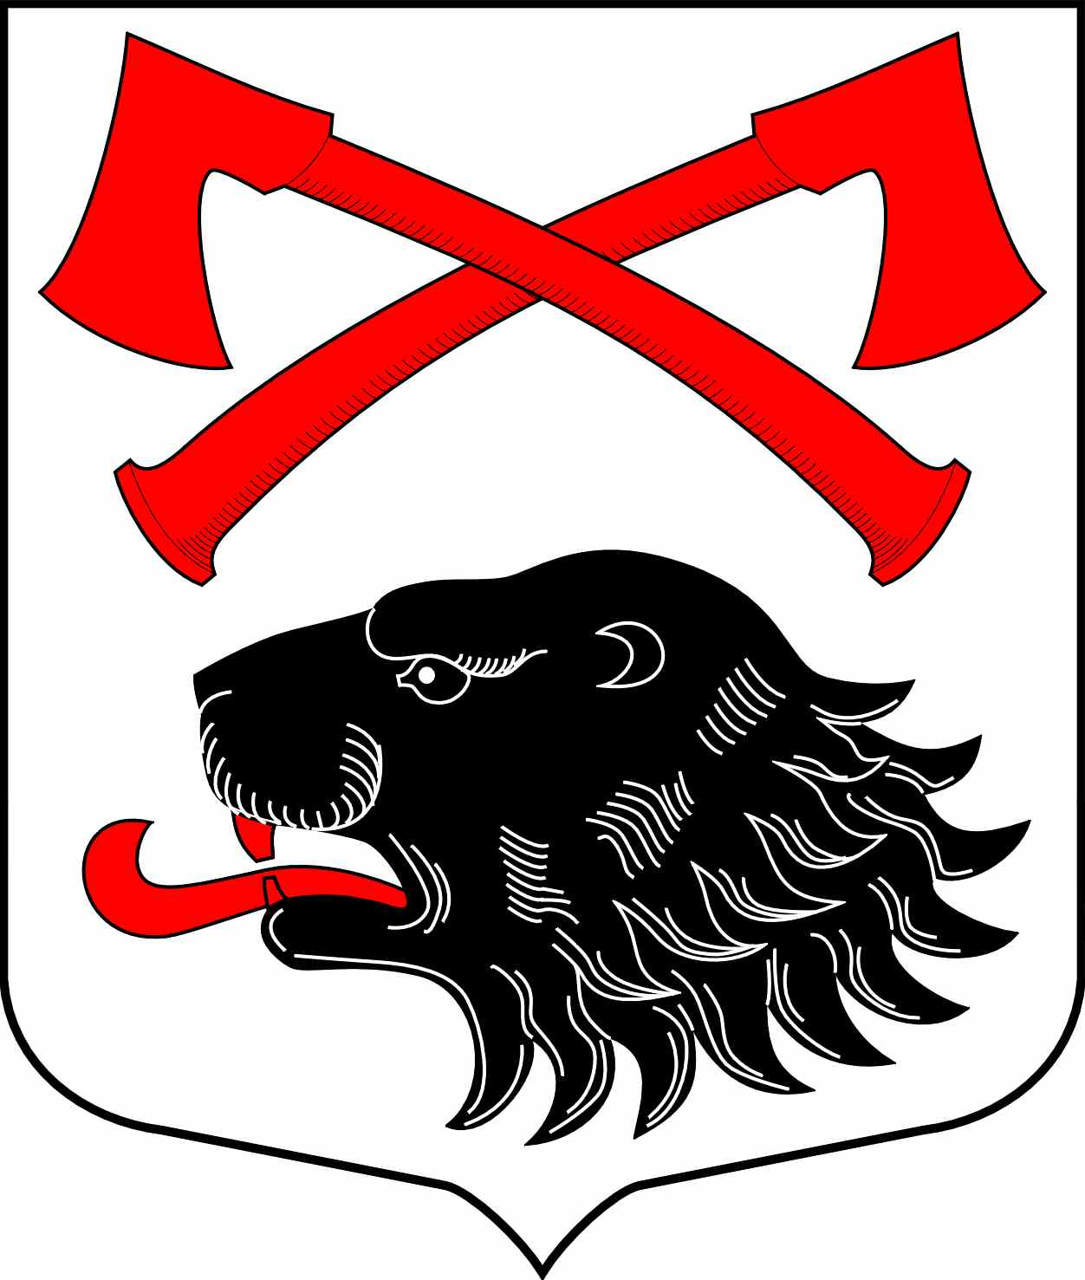

РОССИЙСКАЯ ФЕДЕРАЦИЯ
АДМИНИСТРАЦИЯ МУНИЦИПАЛЬНОГО ОБРАЗОВАНИЯ
КУСИНСКОЕ СЕЛЬСКОЕ ПОСЕЛЕНИЕ
КИРИШСКОГО МУНИЦИПАЛЬНОГО РАЙОНА
ЛЕНИНГРАДСКОЙ ОБЛАСТИ

ПОСТАНОВЛЕНИЕ

01 августа 2017 года |  | № 126

Об образовании Совета по межнациональным
и межконфессиональным отношениям муниципального
образования Кусинское сельское поселение Киришского
муниципального района Ленинградской области

В целях реализации государственной национальной политики РФ, обеспечения, укрепления межнационального согласия и взаимопонимания на территории поселения администрация Кусинского сельского поселения Киришского муниципального района ПОСТАНОВЛЯЕТ:
1. Утвердить Положение о Совете по межнациональным и межконфессиональным отношениям муниципального образования Кусинское сельское поселение Киришского муниципального района Ленинградской области.
2. Утвердить состав совета по межнациональным и межконфессиональным отношениям муниципального образования Кусинское сельское поселение Киришского муниципального района Ленинградской области.
3. Опубликовать настоящее постановление в газете «Кусинский Вестник» и разместить на официальном сайте в сети Интернет.
4. Считать утратившим силу постановление № 191 от 12.12.2014г.
5. Постановление вступает в силу с момента его официального опубликования.
6. Контроль за исполнением настоящего постановления возложить на заместителя главы администрации Стаховскую Е.В.

Глава администрации О.Н.Маркова

Разослано: в дело, прокуратура, Стаховской Е.В., администрация КМР, Кусинский вестник, сайт
Приложение № 1 к постановлению
от 01.08.2017 г № 126

Положение

о совете по межнациональным и межконфессиональным отношениям

муниципального образования Кусинское сельское поселение

Киришского муниципального района

Ленинградской области

- Общие положения
1.1. Совет по межнациональным и межконфессиональным отношениям муниципального образования Кусинское сельское поселение Киришского муниципального района Ленинградской области (далее - Совет) создается при главе администрации муниципального образования Кусинское сельское поселение Киришского муниципального района Ленинградской области.
1.2. Совет является постоянно действующим совещательным консультативным органом.
1.3. Совет в своей деятельности руководствуется Конституцией Российской Федерации, федеральными законами, указами и распоряжениями Президента Российской Федерации, законодательством Ленинградской области, поручениями Губернатора Ленинградской области, постановлениями администрации муниципального образования Кусинское сельское поселение Киришского муниципального района Ленинградской области, а также настоящим Положением.
1.4. Деятельность Совета осуществляется на общественных началах, основывается на общих принципах взаимодействия и конструктивного диалога с гражданами и организациями, а также открытости, инициативности, свободного обсуждения и коллективного решения вопросов, учета общественно значимых интересов при решении наиболее важных вопросов реализации государственной национальной политики Российской Федерации в Киришском муниципальном районе.
- Цель и задачи Совета
2.1. Целью деятельности Совета является осуществление взаимодействия органов местного самоуправления, общественных, религиозных и других организаций при рассмотрении вопросов, связанных с реализацией государственной национальной политики Российской Федерации.
2.2. Основными задачами Совета являются:
2.2.1. Обеспечение условий для защиты прав и интересов всех групп населения, независимо от национальности и вероисповедания.
2.2. Обеспечение условий для мирного сосуществования граждан на территории поселения.
2.3.Профилактика межнациональных конфликтов и воспитание толерантности среди населения.
2.4. Оказание содействия главе администрации в проведении на территории
поселения взвешенной, сбалансированной, справедливой и разумной политики в области межнациональных отношений.
3. Функции Совета
Совет осуществляет следующие функции:
3.1. Рассмотрение вопросов вынесенных на его обсуждение членами Совета, гражданами, должностными лицами.
3.2. Рассмотрение и утверждение планов работы Кусинского СДК по вопросам своей компетенции
3.3. Осуществление мониторинга миграционных процессов на территории поселения
4. Организация деятельности Совета
4.1. Положение о Совете и состав Совета утверждаются постановлением главы администрации муниципального образования Кусинское поселение Киришского муниципального района Ленинградской области.
4.2. Совет формируется в составе председателя Совета, заместителя председателя Совета, ответственного секретаря Совета и членов Совета. Обязанности члена Совета исполняются на добровольной основе.
Председателем Совета является глава администрации, заместителем председателя Совета - заместитель главы администрации.
4.2.1 Председатель Совета:
- Утверждает план работы Совета на год.
- Определяет дату, время и место проведения заседания Совета.
- Утверждает повестку дня заседания Совета.
- Ведет заседания Совета.
- Подписывает протокол заседания Совета.
- является членом совета по межнациональным и межконфессиональным отношениям Киришского муниципального района
- В отсутствие председателя Совета его обязанности исполняет заместитель председателя Совета.
4.3. Ответственный секретарь Совета:
- На основе решений Совета и предложений членов Совета формирует повестку дня заседания Совета.
- Информирует членов Совета о дате, времени и месте проведения и повестке дня заседания Совета не позднее, чем за 7 дней до очередного заседания Совета.
- Обеспечивает во взаимодействии с членами Совета подготовку информационно-аналитических материалов к заседанию Совета.
- Осуществляет документационное обеспечение деятельности Совета.
- Оформляет протокол заседания и решения.
- Направляет решения Совета членам Совета.
4.4. Члены Совета:
- Вносят предложения по формированию плана работы Совета на год и повестки дня заседания Совета.
- Осуществляют подготовку вопросов, внесенных в повестку дня заседания Совета.
- В случае невозможности участвовать в заседании Совета информируют об этом ответственного секретаря Совета за три рабочих дня до очередного заседания Совета и направляют своего представителя.
4.5. Количество членов Совета не ограничивается и изменяется в зависимости от изменений в национальном составе граждан, проживающих на территории муниципального образования, поступления предложений по включению в состав Совета новых членов.
5. Срок действия Совета не ограничен.
6. Заседания Совета проводятся не реже двух раз в год.
7. Заседание Совета может проводиться по инициативе председателя Совета.
8. Заседания Совета могут проводиться в расширенном составе с участием приглашенных.
9. Решения Совета принимаются на заседании членов Совета и оформляются протоколом.
10. Решения Совета носят рекомендательный характер.

Приложение 2 к постановлению
от 01.08.2017 г. № 126

СОСТАВ

совета по межнациональным и межконфессиональным отношениям

муниципального образования Кусинское сельское поселение

Киришского муниципального района

Ленинградской области

Председатель совета:
Глава администрации Кусинского сельского поселения – О.Н.Маркова

Заместитель председателя совета:
Заместитель главы администрации Кусинского сельского поселения - Е.В. Стаховская.

Члены совета:
Заместитель директора по безопасности МОУ «Кусинская СОШ» – Гырля М.С.
Директор МП «Жилищное хозяйство» МО Кусинское сельское поселение – Цветков А.Г.
Директор Кусинского СДК– Тихонова А.А.
Заведующий МДОУ «Детский сад № 20» - Киселева О.Н.
Участковый уполномоченный - по согласованию

Ответственный секретарь совета:
специалист администрации I категории Кусинского сельского поселения - Сорокина Г.В.

